THƯ MỤC SÁCH CHUYÊN ĐỀ: THƠ VÀ ĐỜI CÁC THI NHÂN
NỔI TIẾNG VIỆT NAM
LỜI GIỚI THIỆU
Trong thế giới phong phú của văn học thơ ca, có hàng trăm tác giả khác nhau, mỗi người mang đến những màu sắc và chủ đề riêng biệt. Qua từng bài thơ, thi nhân đã thể hiện những khía cạnh khác nhau của hiện thực, tình yêu và cuộc sống đơn giản, tạo nên một bức tranh văn học đa dạng và phong phú. Sau đây, Thư viện trường THCS Lệ Chi xin giới thiệu một số sách về các nhà thơ nổi tiếng Việt nam có trong thư viện để mọi người tham khảo và tìm đọc. Thư mục bao gồm 07 tài liệu được sắp xếp theo trình tự trong lịch sử văn học. Trong quá trình biên soạn, chắc chắn không tránh khỏi những thiếu sót, thư viện rất mong nhận được sự đóng góp và xây dựng từ bạn đọc để những lần biên soạn thư mục sau sẽ hoàn thiện hơn. Trân trọng giới thiệu đến quí thầy cô, cùng các em. Nội dung thư mục giới thiệu về các cuốn sách:

- Nguyễn Trãi- thơ và đời
- Nguyễn Du – thơ và đời
- Hồ Xuân Hương – thơ và đời
- Nguyễn Đình Chiểu – thơ và đời
- Xuân Diệu – thơ và đời
- Tố Hữu- thơ và đời
- Xuân Quỳnh- thơ và đời

- Nguyễn Trãi thơ và đời/Nhóm Tri thức Việt tuyển chọn .- H.: Văn học, 2016. 306tr. ; 20cm.

KHPL: 08

KHXG: 3353-3354- 3355

Đôi nét về tác giả Nguyễn Trãi  Nguyễn Trãi sinh năm 1938, hiệu là Ức Trai. Quê ở Chí Linh Hải Dương sau đó dời về Thường Tín Hà Nội ngày nay. Cha là Nguyễn Phi Khanh, một học trò nghèo nhưng học rất giỏi, đã từng thi đỗ thái học sinh ( tức tiến sĩ ngày nay). Mẹ ông tên là Trần Thị Thái là con gái của một quý tộc thời Trần. Lên 6 tuổi ông mất Mẹ và khi lên 10 thì ông ngoại cũng qua đời, ông chuyển về ở với Cha. Năm 20 tuổi ông thi đỗ thái học sinh và hai cha con ông ra làm quan thời Hồ.  Năm 1407 giặc Minh sang cướp nước. Cha ông bị bắt sang Trung Quốc, ông theo sang để chăm sóc Cha. Nhưng nghe lời khuyên của Cha ông quay trở về nước nhưng lại bị giặc Minh bắt được. Sau đó ông tìm theo Lê Lợi và suốt 10 năm chiến đấu ông đã góp rất nhiều những công lao lớn vào chiến thắng vẻ vang của dân tộc.  Đầu năm 1428, quét sạch quân thù, ông hăm hở bắt tay vào xây dựng lại nước nhà thì bỗng dưng bị nghi oan và bắt giam. Sau đó ông được tha, nhưng không còn được tin cậy như trước. Ông buồn, xin về Côn Sơn. Đó là vào những năm 1438 – 1440.  Năm 1440, Lê Thái Tông mời ông trở lại làm việc và giao cho nhiều công việc quan trọng. Ông đang hăng hái giúp vua thì xảy ra vụ nhà vua chết đột ngột ở Trại Vải (Lệ Chi Viên, Bắc Ninh). Vốn chứa thù từ lâu đối với Nguyễn Trãi, bọn gian tà ở triều đình vu cho ông âm mưu giết vua, khép vào tội phải giết cả ba họ năm 1442.  Giới thiệu về cuốn sách “Nguyễn Trãi thơ và đời”  Cuốn sách gồm 2 phần. Phần đầu là tuyển tập những bài thơ nổi tiếng nhất của Nguyễn Trãi.  Phần thứ 2 của cuốn sách viết về Tác Phẩm và Cuộc Đời của Nguyễn Trãi. | 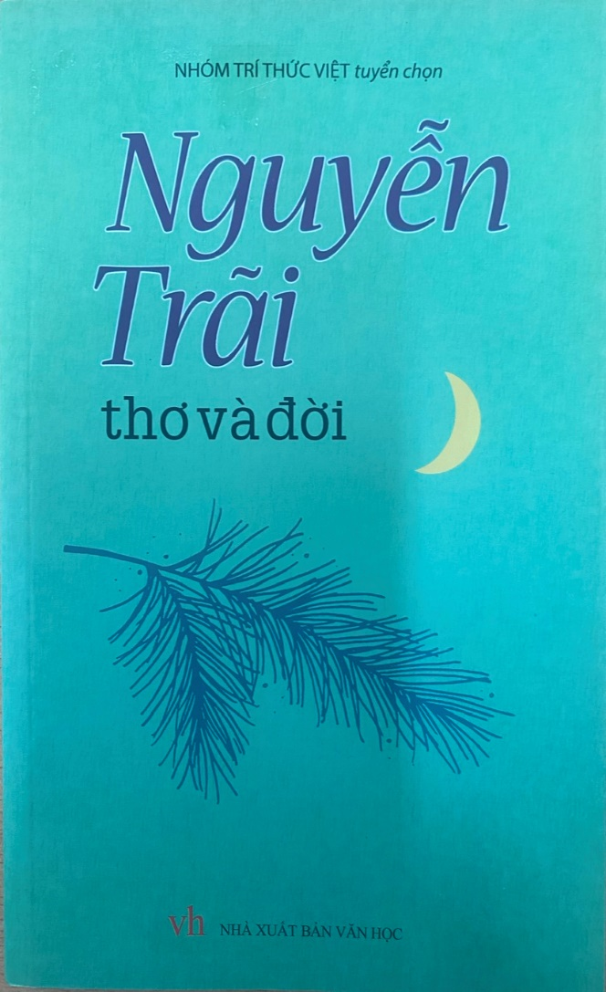

- Nguyễn Du thơ và đời/Nhóm Tri thức Việt tuyển chọn .- H.: Văn học, 2016. 311tr. ; 20cm.

KHPL: 08

KHXG: 3359-3360- 3361

- Đôi nét về tác giả Nguyễn Du  Trong thời kỳ thịnh thế của văn học trung đại và thơ chữ Nôm, Nguyễn Du nổi tiếng là một trong những nhà thơ lớn của Việt Nam, đóng góp vào việc đưa văn học chữ Nôm lên đỉnh cao của nghệ thuật Ông sinh sống cùng thời với các nhà thơ nổi tiếng khác như Hồ Xuân Hương, Bà Huyện Thanh Quan,… Nguyễn Du đã sử dụng những chi tiết đời thường để tạo ra những tác phẩm sáng tạo và đầy ý nghĩa.  Là một trong những đại thi hào trong lịch sử thơ ca Trung Đại, Nguyễn Du được biết đến nhiều nhất với tác phẩm Truyện Kiều, một tập thơ lục bát dày 3254 câu, kể về cuộc sống đầy bi thương của một người phụ nữ tên Kiều. Tuy nhiên, điều đặc biệt của thơ của Nguyễn Du, khiến nó trở thành một di sản trong thơ ca Trung Đại, là việc sử dụng lối thơ lục bát, với cách gieo vần sắc nét và phong phú, thể hiện rõ nét văn hóa Việt Nam. Khác biệt với các thể thơ Hàn Luật khác, được thực hiện dựa trên các thể thơ chữ Hán, thơ lục bát được xem là một sản phẩm thuần Việt, được phát triển mạnh mẽ từ thế kỷ XV trở đi.  - Cuốn “Nguyễn Du thơ và đời”: Sách gồm có 2 phần. Phần đầu là tuyển tập những bài thơ của Nguyễn Du. Phần còn lại viết về tác phẩm và cuộc đời của Nguyễn Du. | 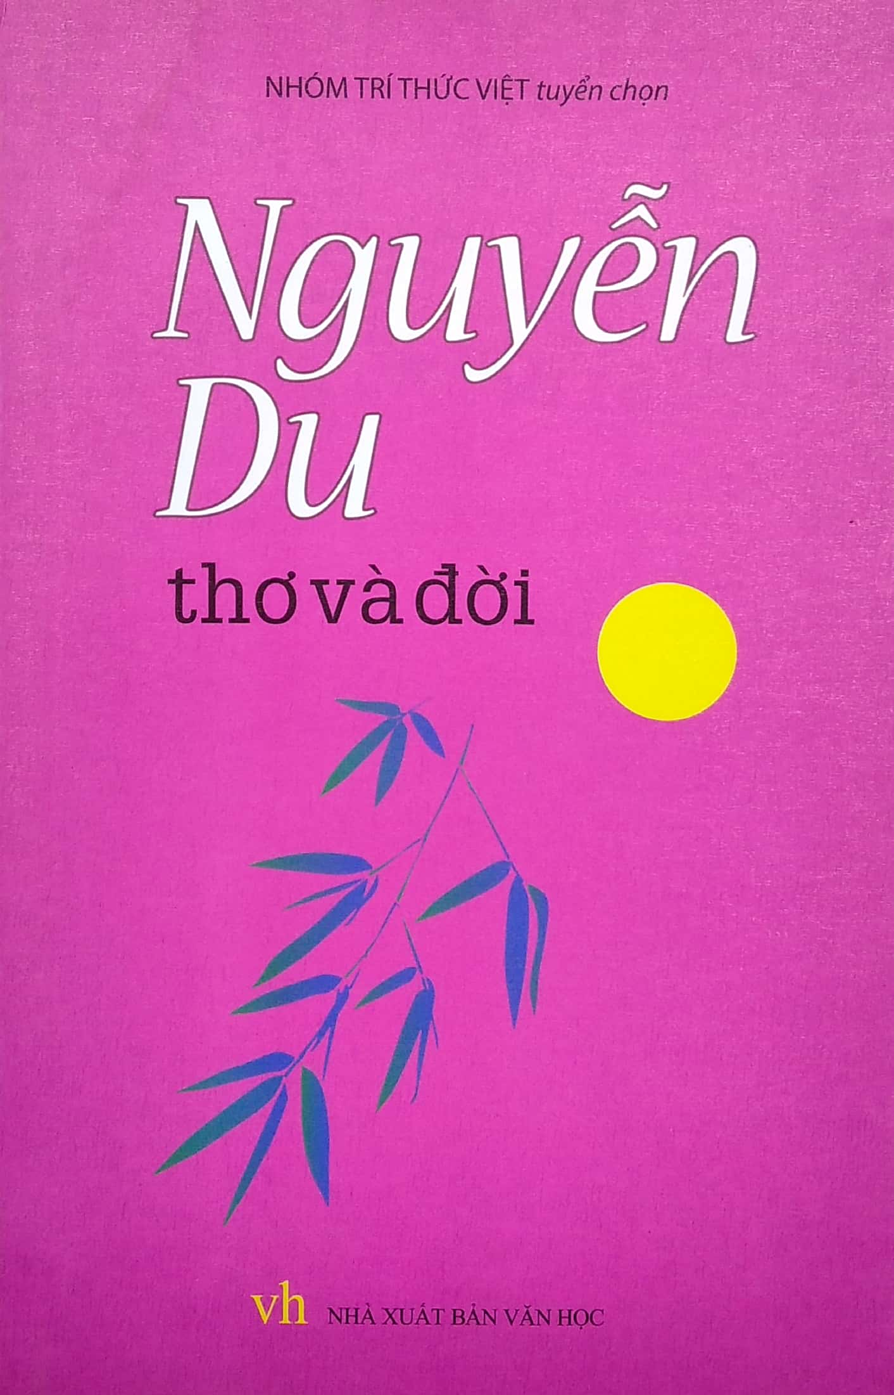

3.Hồ Xuân Hương thơ và đời/Nhóm Tri thức Việt tuyển chọn .- H.: Văn học, 2016. 298tr.; 20cm.

KHPL: 08

KHXG: 3864-3442

- Đôi nét về cuộc đời Hồ Xuân Hương:  Hồ Xuân Hương được mệnh danh là “bà chúa thơ Nôm” - “một nhà thơ kiệt xuất, một tài năng văn học độc đáo” (Lịch sử Việt nam, tập I, UBKHXHVN, 1970), độc đáo có một không hai trong lịch sử văn học Việt Nam.  Sự nghiệp văn chương cùng tài năng của Hồ Xuân Hương không chỉ được đánh giá cao ở trong nước mà còn được sự đánh giá cao của nhiều người nước ngoài càng làm cho chúng ta thêm tự tin. R. Tago trước kia, và gần đây nhà thơ Pháp có tên tuổi ở châu Âu – Jăng Rixtal – trong bài Tựa bản dịch thơ Hồ Xuân Hương sang tiếng Pháp, đã coi Hồ Xuân Hương là “một trong những tên tuổi lớn của văn học Việt Nam và không chút nghi ngờ, là một trong những nữ sĩ hàng đầu của châu Á”. Nhưng về đời bà còn rất nhiều tranh luận, những phát hiện, tìm tòi mới về tiểu sử thân thế, thời đại, tác phẩm của bà cùng với bao nhiêu vấn đề tranh luận khác xung quanh hiện tượng xã hội văn học dân tộc độc đáo này sẽ mãi còn tiếp  tục.  -Cuốn sách Hồ Xuân Hương - Thơ Và Đời giới thiệu về thơ và đời cùng một số bài bình luận của nhiều tác giả hy vọng là chìa khóa mở ra những bí ẩn về nữ sĩ này. | 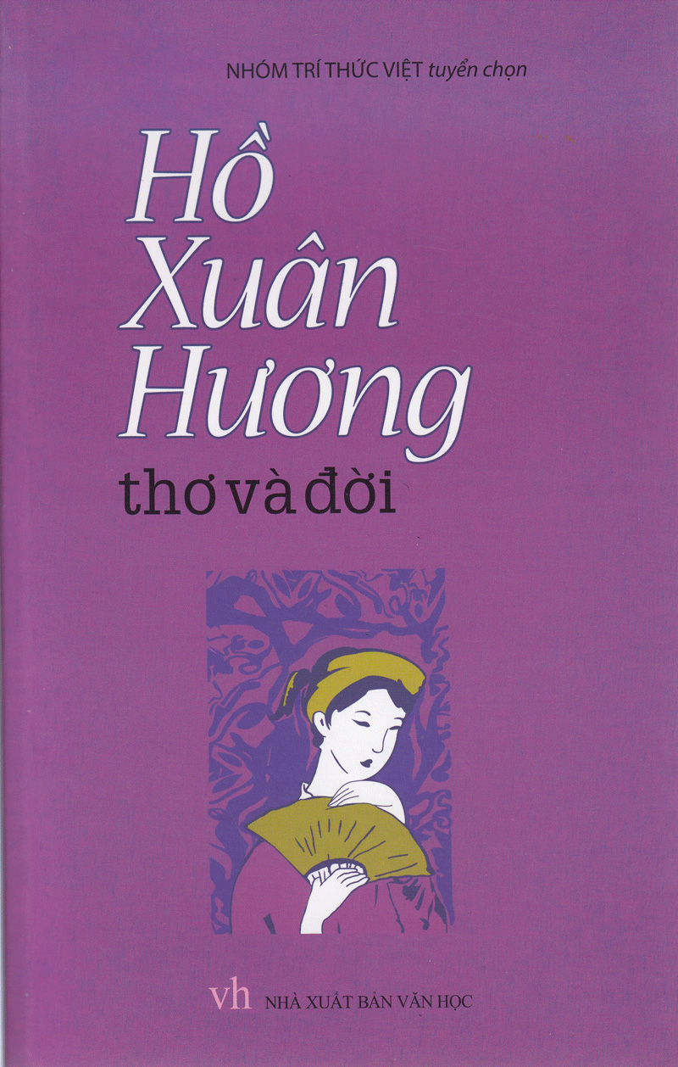

- Nguyễn Đình Chiểu thơ và đời/Nhóm Tri thức Việt tuyển chọn .- H.: Văn học, 2018. 262tr. ; 20cm..

KHPL: 08

KHXG: 3860-3861- 3862

- Đôi nét về cuộc đời Nguyễn Đình Chiểu:  Nguyễn Đình Chiểu là một trí thức gần dân và rất được lòng dân. Người Nam Bộ gọi ông một cách thân thương là “Đồ Chiểu”, gọi bằng Cụ Đồ vì có một thời gian dài ông làm thầy dạy học chữ Nho ở trường làng. Thật ra, chữ “thầy” ở đây cũng có thể được hiểu nghĩa sâu rộng hơn vì các tác phẩm văn thơ của ông điều chứa đựng nhiều bài học quý giá, dạy cho con người sống đúng và xứng đáng với tổ tiên và đất nước.  Cuộc đời Nguyễn Đình Chiểu từ khi trưởng thành đến lúc cuối đời dường như toàn gặp phong ba bão táp: Lên muời tuổi đã chứng kiến cảnh chiến loạn trong vụ Lê Văn Khôi, mới đậu Tú Tài thì mẹ mất, lâm cảnh mù lòa rồi bị người hứa hôn bội ước, quãng đời còn lại là cảnh nước nhà bị nạn ngoại xâm. Do mù lòa nên không thể trực tiếp cầm gươm giáo mà xông pha ngoài mặt trận cùng với đồng bào, nhưng tấm lòng yêu nước thương dân của Nguyễn Đình Chiểu luôn cháy bỏng. Ông không chiến đấu bằng gươm giáo, mà vũ khí lợi hại của ông là ngòi bút, một ngòi bút đấu tranh vì chính nghĩa không mệt mỏi  “Chở bao nhiêu đạo thuyền không khẳm,  Đâm mấy thằng gian bút chẳng tà”.  (Dương Từ-Hà Mậu)  Vài nét về Nguyễn Đình Chiểu:  Nguyễn Đình Chiểu (chữ Hán: 阮廷沼; 1822-1888), tục gọi là Đồ Chiểu (khi dạy học), tự Mạnh Trạch, hiệu Trọng Phủ, Hối Trai (sau khi bị mù); là nhà thơ lớn nhất của miền Nam Việt Nam trong nửa cuối thế kỷ 19. Ông cũng là một trong những người có đóng góp nhiều cho nhân dân Việt Nam qua ngòi bút đấu tranh không biết mệt mỏi của mình.  - Cuốn sách “Nguyễn Đình Chiểu thơ và đời" bao gồm 2 phần: phần thứ nhất sưu tầm giới thiệu các tác phẩm thơ và truyện thơ đặc sắc của nhà thơ Nguyễn Đình Chiểu; phần thứ hai là các bài viết về tác phẩm cùng cuộc đời của ông. | 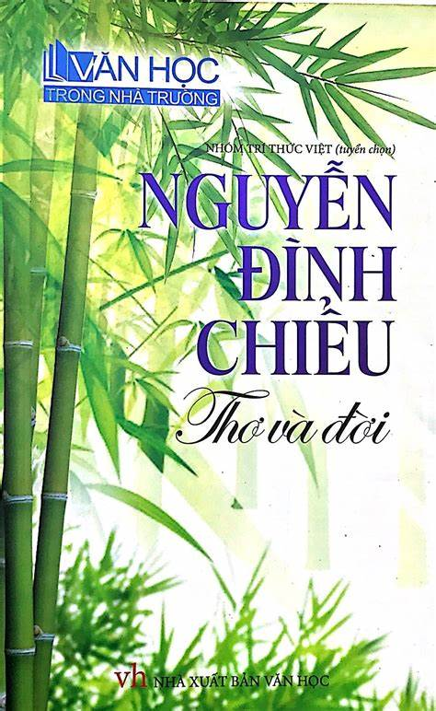

5. Xuân Diệu thơ và đời/Nhóm Tri thức Việt tuyển chọn .- H.: Văn học, 2017.

299tr.; 20cm.

KHPL: 08

KHXG: 3866-3867- 3868

- Đôi nét về cuộc đời:  Xuân Diệu nổi tiếng là một trong những nhà thơ hàng đầu trong phong trào Thơ Mới trong giai đoạn từ 1935 đến 1945. Ngoài vai trò là một thi sĩ, ông còn là một nhà báo và nhà phê bình văn học được biết đến. Gắn liền với tên tuổi Xuân Diệu là danh xưng “ông hoàng của thơ tình Việt Nam”. Tác phẩm thơ của ông không chỉ được ngưỡng mộ bởi nhiều người mà còn giữ vững vị trí đáng kể trong văn đàn thơ ca nước nhà.  Người ta đến với thơ ca để tìm thấy sự đồng điệu, sự kết nối với tâm hồn con người. Thơ của Xuân Diệu được ví như những dòng chảy tâm tình, phong phú và sôi động. Tương tự như nhiều nhà thơ khác trong phong trào Thơ Mới, thơ của Xuân Diệu chứa đựng những nỗi buồn sâu sắc, hiện hữu trong từng câu vần. Tuy nhiên, điểm nổi bật và đặc biệt của ông là ý thức sâu sắc về không gian, thời gian, và lý tưởng sống: sống một cách tự tin, ý nghĩa và tận hưởng cuộc sống.  - Sách “Xuân Diệu Thơ Và Đời”  Nhà thơ Xuân Diệu (Sinh 2 tháng 2 năm 1916 – 18 tháng 12 năm 1985 ) là một trong những nhà thơ lớn của Việt Nam . Ông nổi tiếng từ phong trào Thơ mới với tập Thơ thơ và Gửi hương cho gió . Những bài được yêu thích nhất của Xuân Diệu là thơ tình làm trong khoảng 1936 - 1944 , thể hiện một triết lý bi quan, tuyệt vọng về tình ái nhưng lại có một mạch ngầm thúc giục, nhiều khi hừng hực sức sống. Nhờ đó, ông được mệnh danh là 'ông hoàng thơ tình'. Ông từng được Hoài Thanh và Hoài Chân đưa vào cuốn Thi nhân Việt Nam (1942).  Sau khi theo Đảng (1945), thơ ông chủ yếu ca ngợi Đảng Lao động Việt Nam , Hồ Chí Minh , thơ tình của ông không còn được biết đến nhiều như trước.  Ngoài làm thơ, Xuân Diệu còn là một nhà văn , nhà báo , nhà bình luận văn học .  Nội dung chính của cuốn sách gồm 2 phần:  Phần I: Tác phẩm  Phần II: Tác phẩm và tác giả | 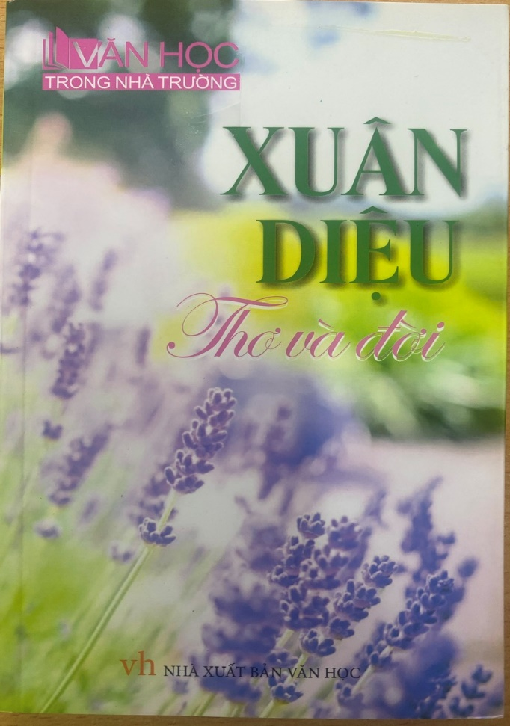

6. Tố Hữu thơ và đời/Nguyễn Thị Hạnh, Thạch Thị Toàn, Nguyễn Anh Vũ biên soạn.- H.: Văn học, 2007. 483tr.; 19cm.

KHPL: 08

KHXG: 3869
- Đôi nét về cuộc đời:  Tố Hữu sinh ra trong một gia đình nhà Nho nghèo, nơi có truyền thống yêu nước mạnh mẽ. Dưới sự dìu dắt, chỉ bảo của người cha, ông đã nắm vững chữ quốc ngữ khi mới 4 tuổi và bắt đầu học lớp nhất khi 6 tuổi. Sớm nhận thức được ý nghĩa của cách mạng, Tố Hữu đã dùng tài năng văn chương của mình để ủng hộ và truyền cảm hứng cho tinh thần cách mạng trong cuộc kháng chiến chống Pháp.  Trong phong trào Thơ Mới, thơ của Tố Hữu đặt dấu ấn sâu sắc bằng sức mạnh của những câu thơ, góp phần thống nhất ý chí kháng chiến của dân tộc. Từ đó, Tố Hữu được coi là biểu tượng của nhà thơ nhân dân, của nhà thơ cách mạng, và những bài thơ hùng tráng của ông đã trở thành biểu tượng cho lòng yêu nước và sự kiên định của dân tộc.  -Sách “Tố Hữu Thơ Và Đời” | 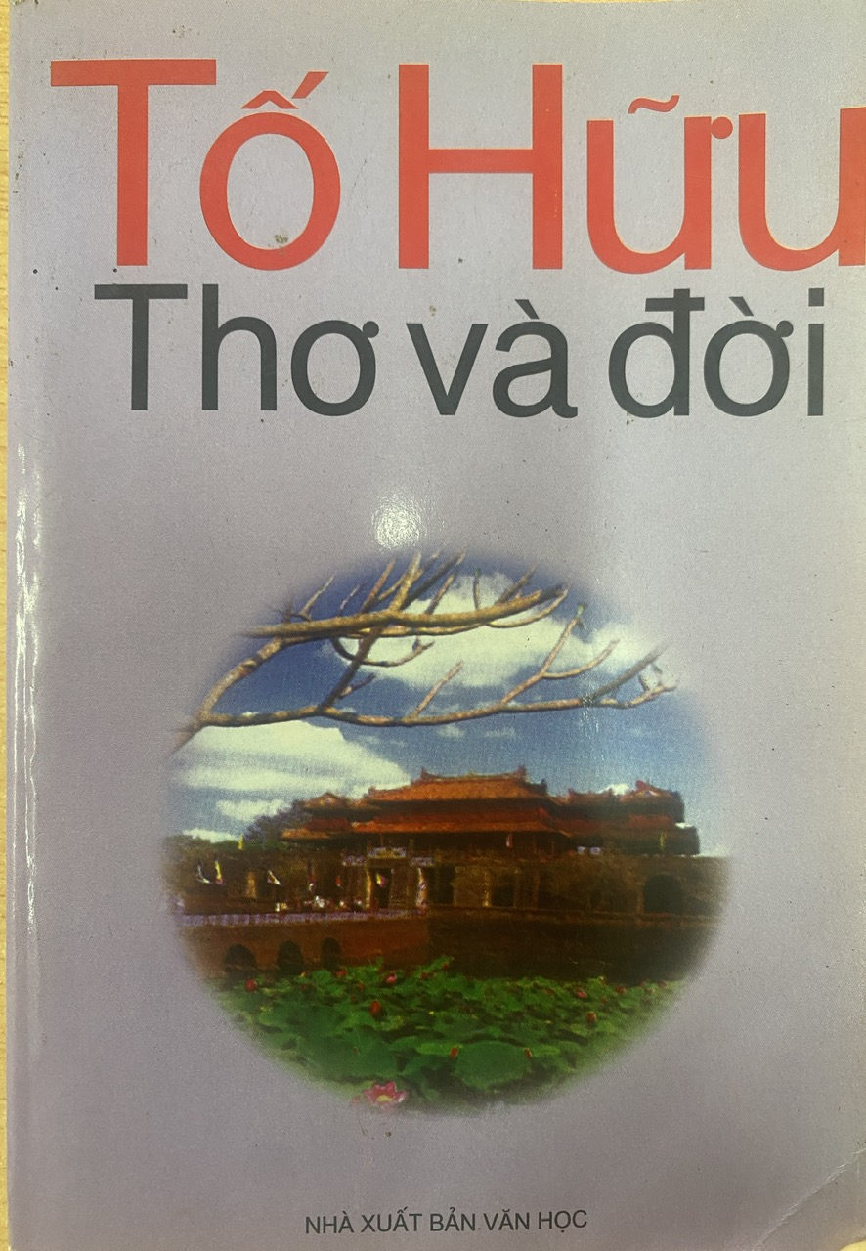

7. Xuân Quỳnh thơ và đời/Nhóm tri thức Việt biên soạn.- H.: Văn học, 2016. 315tr.; 19cm.

KHPL: 08

KHXG: 3356- 3357-3358

- Đôi nét về cuộc đời:  Thơ của Xuân Quỳnh như những giai điệu của tình yêu, đầy trầm ấm và nữ tính. Dù nam giới chiếm ưu thế trong thơ mới, thơ của bà vẫn nổi bật với sự mềm mại, dịu dàng, nhưng cũng đầy đau khổ.  Tác phẩm của Xuân Quỳnh thường kể về hành trình tìm kiếm tình yêu của người phụ nữ, từ những ngày ngây ngô đầy lo lắng (như trong bài thơ Sóng) đến việc ôm ấp bản thân và yêu chính mình (như trong bài thơ Tự Hát). Dù thế nào đi nữa, thơ của Xuân Quỳnh vẫn in sâu trong lòng độc giả với những tình cảm nữ tính đậm đà được thể hiện qua từng câu thơ.  - Sách “Xuân Quỳnh Thơ và đời”  Phần1: Tập hợp những bài thơ của Xuân Quỳnh.  Phần 2: Xuân Quỳnh- thơ và những lời bình. | 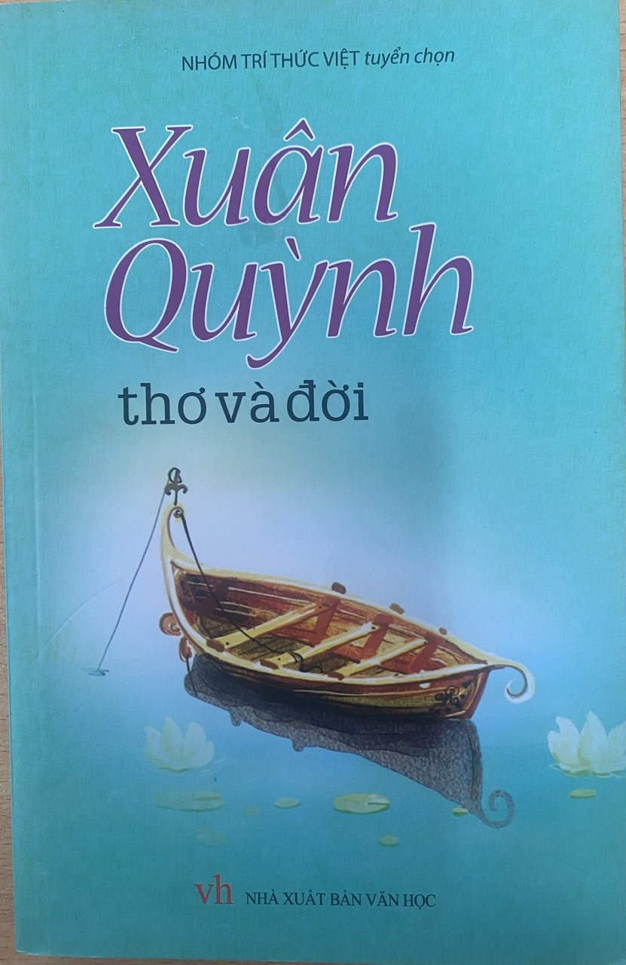

MỤC LỤC

STT | NỘI DUNG/TÊN SÁCH | TRANG
1 | Nguyễn Trãi thơ và đời | 2
2 | Nguyễn Du thơ và đời | 4
3 | Hồ Xuân Hương thơ và đời | 5
4 | Nguyễn Đình Chiểu thơ và đời | 6
5 | Xuân Diệu Thơ và đời | 8
6 | Tố Hữu thơ và đời | 9
7 | Xuân Quỳnh thơ và đời | 10

